Prénom : | Date :
Lecture documentaire CE1 : Qui es-tu ? Le petit loup (1)

Le petit loup passe tout son temps avec ses frères et sœurs. Tous ensemble, ils jouent : à se poursuivre, à se battre, à se mordiller, à sauter, à se rouler par terre, à se cacher. Dans le groupe, certains sont plus forts, plus adroits, plus malins que les autres. Même dans le jeu , ils savent déjà se faire respecter. Un jour, quand ils seront grands, l’un d’eux deviendra le chef de la meute, c’est à dire le chef du groupe.
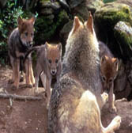
La maman loup donne naissance à 5 à 8 petits à la fois. Toute la vie de la meute est organisée autour des louveteaux et les parents sont très patients avec eux.

Sa maman dit au petit
de ne jamais s’éloigner.

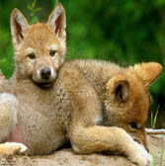
uand les petits loups viennent au monde, ils ont les yeux fermés et ne pensent qu’à une chose : téter le lait de leur maman. Mais en quelques semaines, les voilà dressés sur leurs quatre pattes et partis à l’extérieur de leur tanière. Là, ils restent tous ensemble, à jouer, parce-qu’ils sont ainsi mieux protégés et mieux surveillés par les loups adultes. Le jeu leur apprend aussi à se connaître et à communiquer. Le petit loup fait ainsi l’apprentissage de la vie collective et découvre sa place dans le groupe.

Q
A l’âge de un mois, les yeux du petit loup sont encore bleus. Lorsqu’il grandira, ils deviendront jaunes.

